附件3
中国农业工程学会2015学术年会（CSAE 2015）宾馆信息

序号 | 宾馆 | 房型 | 价格
1 | 北大荒国际饭店 | 普通标准间 | 408元（含双早）
1 | 北大荒国际饭店 | 豪华大床间 | 428元（含单早）
1 | 北大荒国际饭店 | 商务标准间 | 468元（含双早）
1 | 北大荒国际饭店 | 行政大床房 | 688元（含单早）
2 | 华旗酒店式公寓 | 标准间 | 368元（含双早）
3 | 格萨尔王大酒店 | 标准间 | 330元（含双早）
4 | 卓琳酒店 | 标准间 | 249元（含双早）

住宿情况有关说明：
1、因参会人数较多，且正值哈尔滨旅游旺季，故组委会在东北农业大学周边选择了4个酒店供代表住宿。组委会将于每天早晚安排班车在酒店和学校之间车摆渡。
2、由于与酒店签订的价格有大幅优惠，酒店会按照回执人数安排房间，对于无订房回执的代表酒店要按照当日的前台价格收取住宿费，且无法保证有房。因此，务请代表及时回执并在回执中填写酒店订单，会务组将按照收到回执的先后为代表预留房间。如首选酒店订满会务组会适当调整订房。
3、因中国农业工程学会九届四次理事会、2015年中国农业工程学会理事长、
秘书长工作会、中国农业工程学会工程教育认证工作研讨会在北大荒国际饭店召开，故参加这两个会议的代表原则上请选择在北大荒国际饭店住宿。
4、不住宿的或选择在其他其店住宿的代表可自行到会，或者在指定时间前赶往班车处乘车。
哈尔滨太平国际机场-北大荒国际饭店
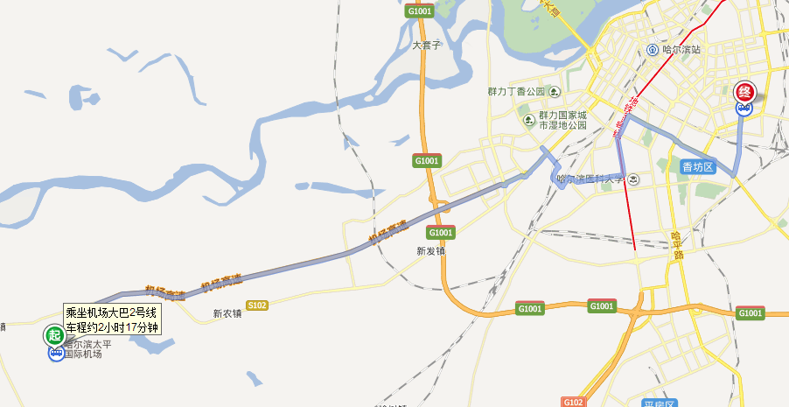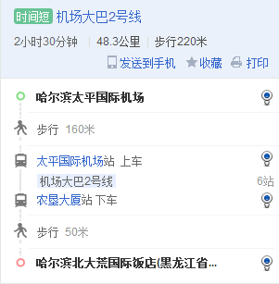
哈尔滨西站-北大荒国际饭店
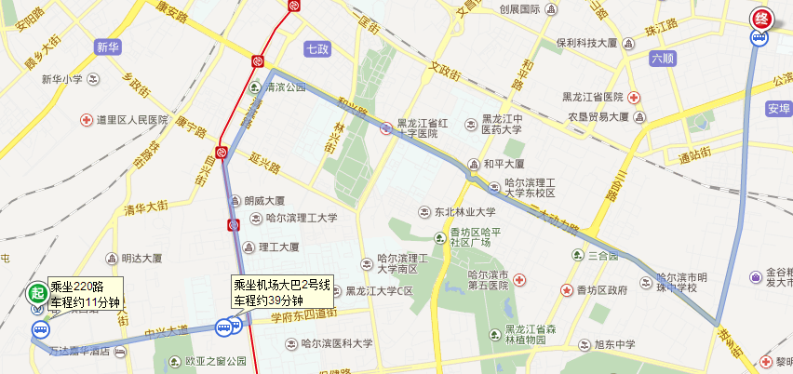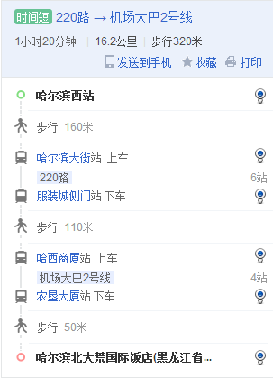
哈尔滨火车站-北大荒国际饭店
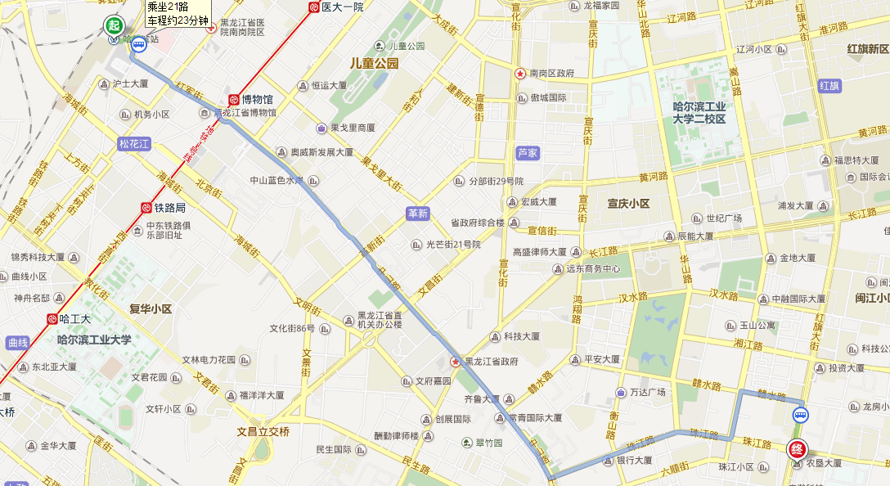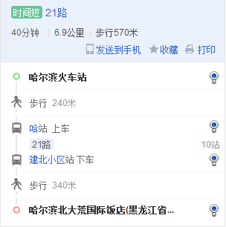
哈尔滨太平国际机场-华旗酒店式公寓
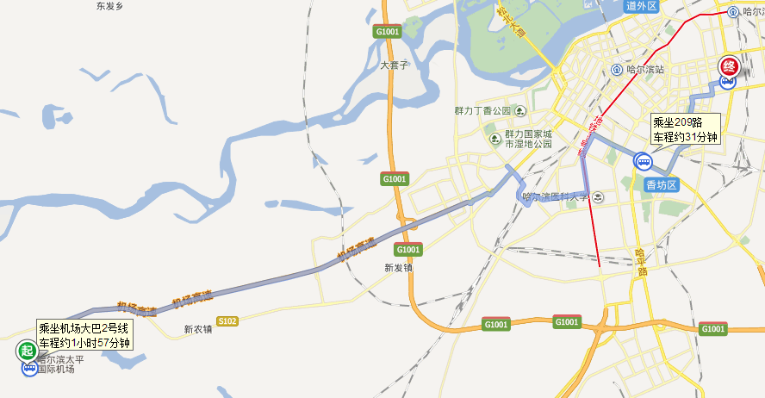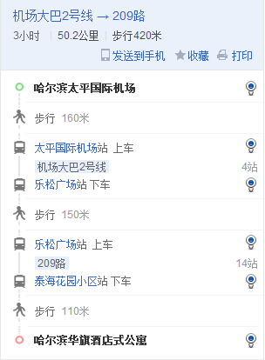
哈尔滨西站-华旗酒店式公寓
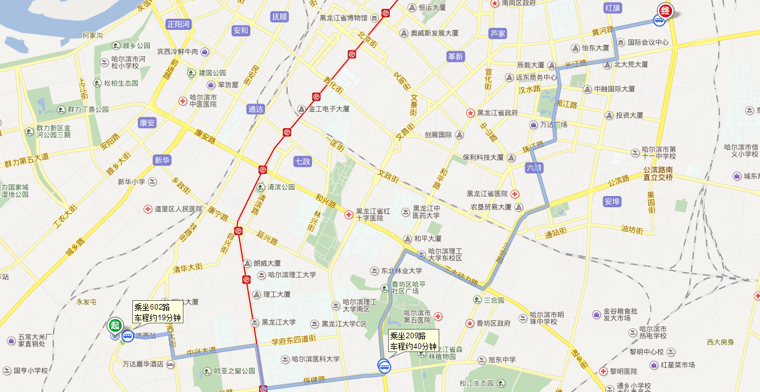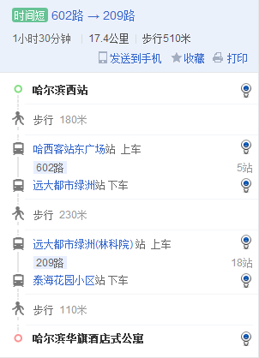
哈尔滨火车站-华旗酒店式公寓
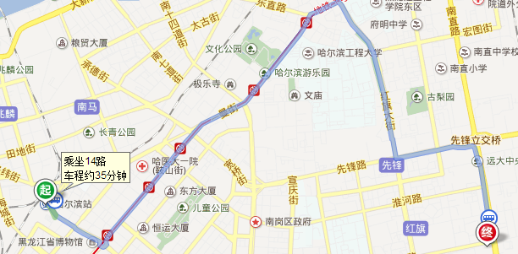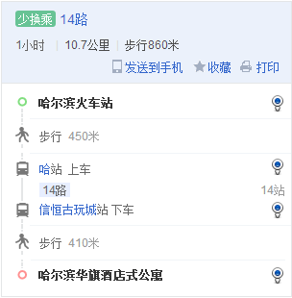
哈尔滨太平国际机场-格萨尔王酒店
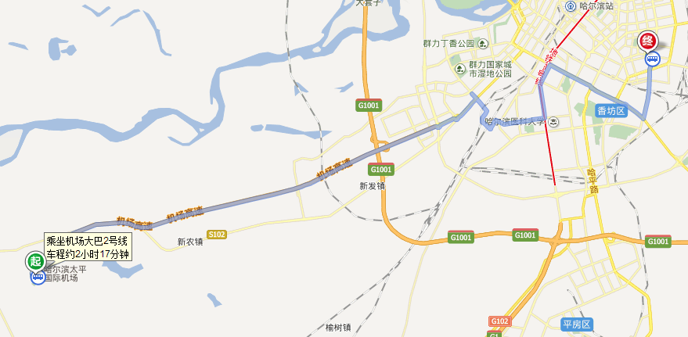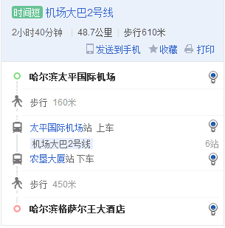
哈尔滨西站-格萨尔王酒店
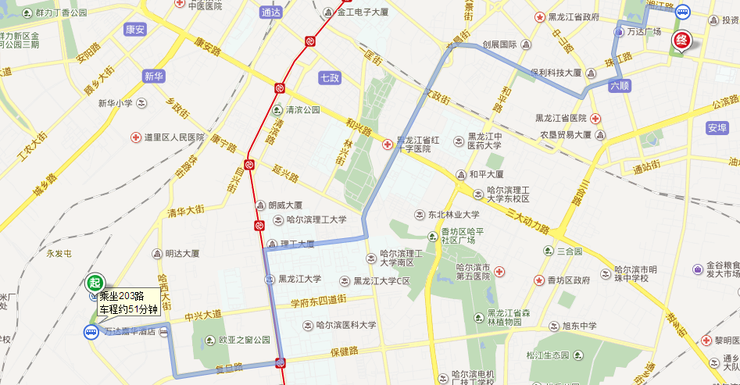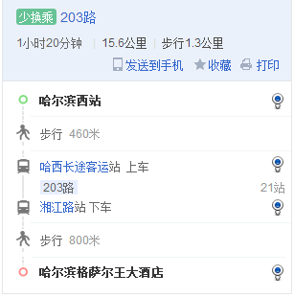
哈尔滨火车站-格萨尔王酒店
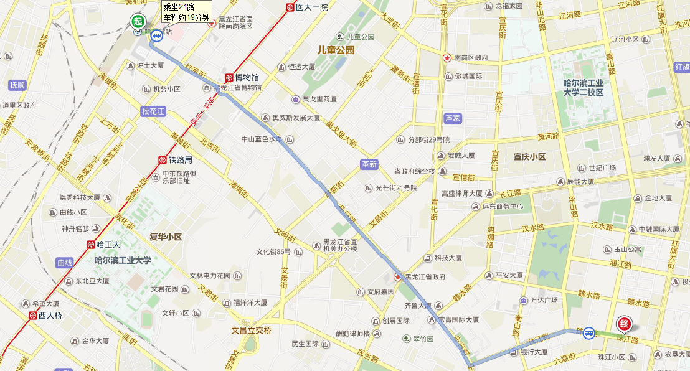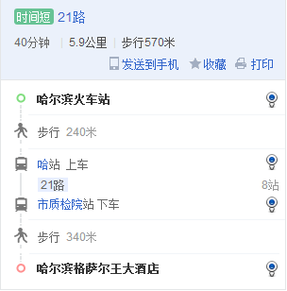
哈尔滨太平国际机场-卓琳酒店
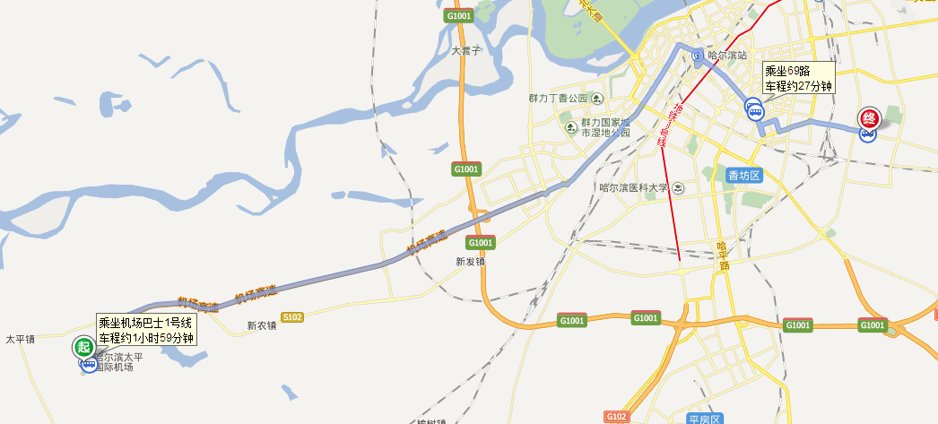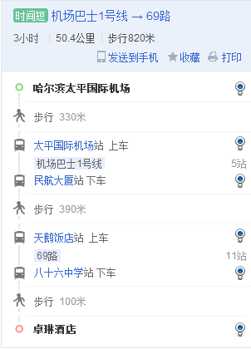
哈尔滨西站-卓琳酒店
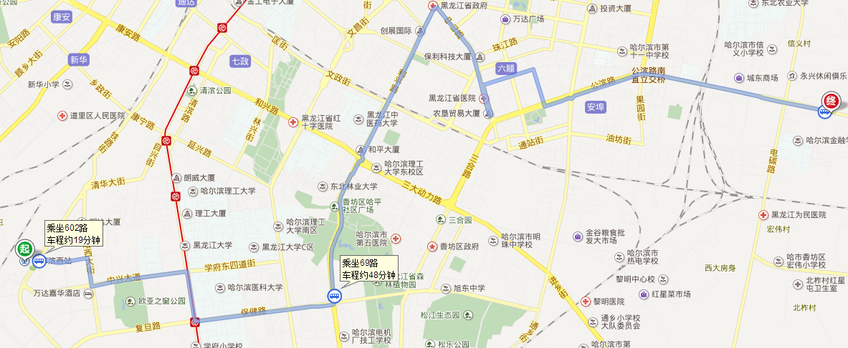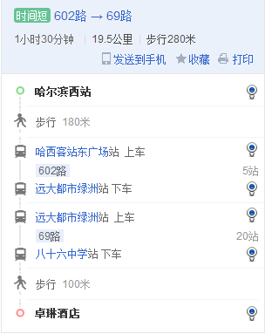
哈尔滨火车站-卓琳酒店
